## *LIBRO 3°, TÍTULO III, CAPÍTULO III*

## ANEXO 2: *Instructivo – Guía de Instalación*

El archivo de actualización del **SistemaInformaciónFinanciera.EXE** será publicado en la Supernet, debiendo las entidades financieras acceder a la misma para obtener el archivo para su actualización.

Una vez que la entidad cuente con el archivo de actualización, deberá seguir con el siguiente procedimiento para su instalación:

1. Haga doble **click** sobre el archivo **SistemaInformacionFinanciera.EXE**, debiendo aparecer la siguiente pantalla:

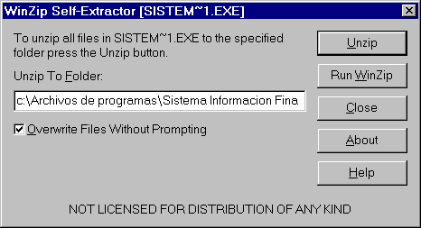

1. En el casillero de **UNZIP TO FOLDER** ingresar el camino (Path) completo, en el que está instalado el Sistema de Información Financiera, mediante la siguiente orden:

**C:\**Archivos de Programas\Sistema de información Financiera.

1. Finalmente, haga doble “**click**” en el Botón de **UNZIP.**